Отчет по лабораторной работе №4

Дисциплина: Имитационное моделирование

Лобанова Полина Иннокентьевна

Содержание

# 1 Цель работы

Выполнение самостоятельного задания.

# 2 Задание

Описание моделируемой сети:

– сеть состоит из N TCP-источников, N TCP-приёмников, двух маршрутизаторов R1 и R2 между источниками и приёмниками (N = 20);

– между TCP-источниками и первым маршрутизатором установлены дуплексные соединения с пропускной способностью 100 Мбит/с и задержкой 20 мс очередью типа DropTail;

– между TCP-приёмниками и вторым маршрутизатором установлены дуплексные соединения с пропускной способностью 100 Мбит/с и задержкой 20 мс очередью типа DropTail;

– между маршрутизаторами установлено симплексное соединение (R1–R2) с пропускной способностью 20 Мбит/с и задержкой 15 мс очередью типа RED, размером буфера 300 пакетов; в обратную сторону — симплексное соединение (R2–R1) с пропускной способностью 15 Мбит/с и задержкой 20 мс очередью типа DropTail;

– данные передаются по протоколу FTP поверх TCPReno;

– параметры алгоритма RED: qmin = 75, qmax = 150, qw = 0, 002, pmax = 0.1;

– максимальный размер TCP-окна 32; размер передаваемого пакета 500 байт; время моделирования — 20 единиц модельного времени.

1. Для приведённой схемы разработать имитационную модель в пакете NS-2.
2. Построить график изменения размера окна TCP (в Xgraph и в GNUPlot);
3. Построить график изменения длины очереди и средней длины очереди на первом маршрутизаторе.

# 3 Выполнение лабораторной работы

1. Скопировала шаблон и заполнила файл в соответствии с заданием.

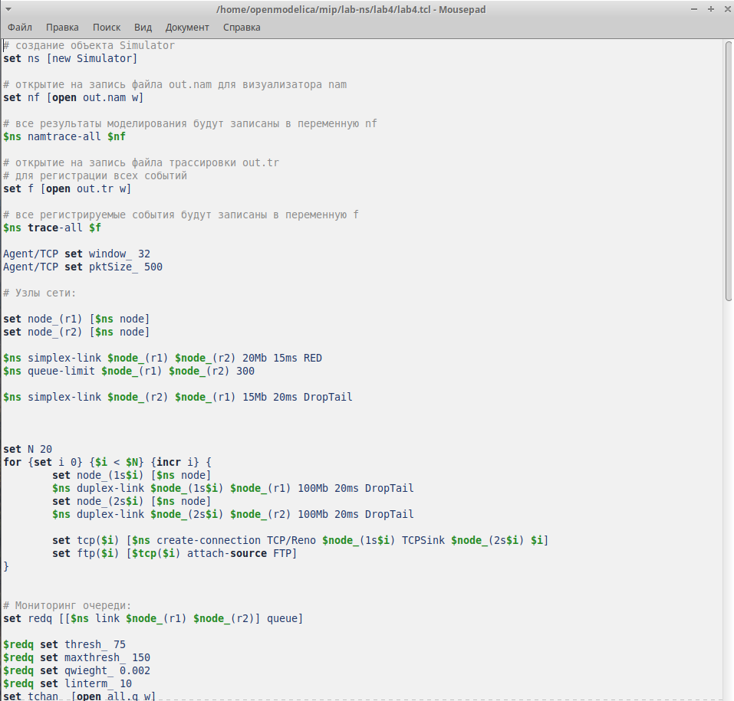

*Листинг программы*

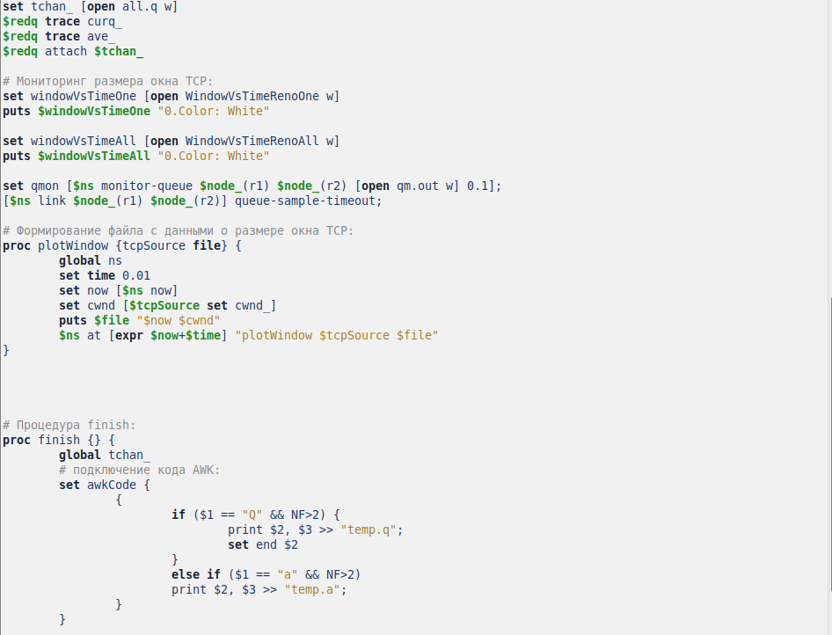

*Листинг программы*

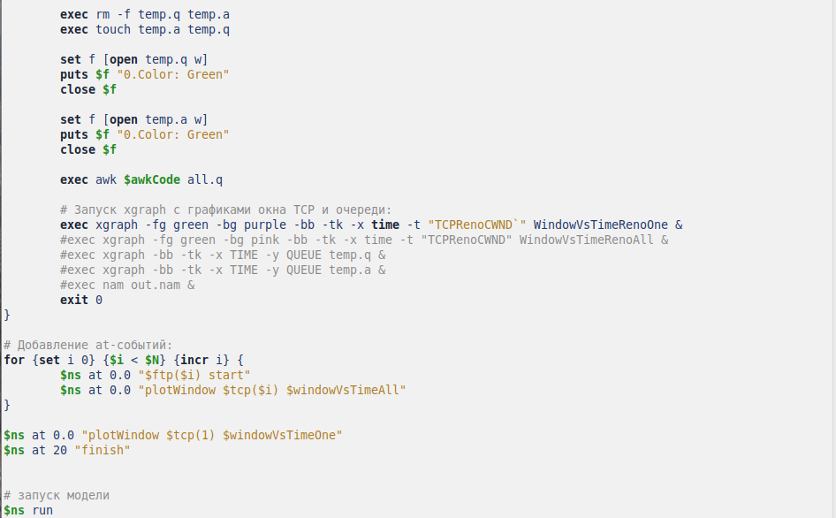

*Листинг программы*

1. Запустила его и получила модель сети в nam, также график изменения размера окна TCP и график изменения длины очереди и средней длины очереди на первом маршрутизаторе в Xgraph.

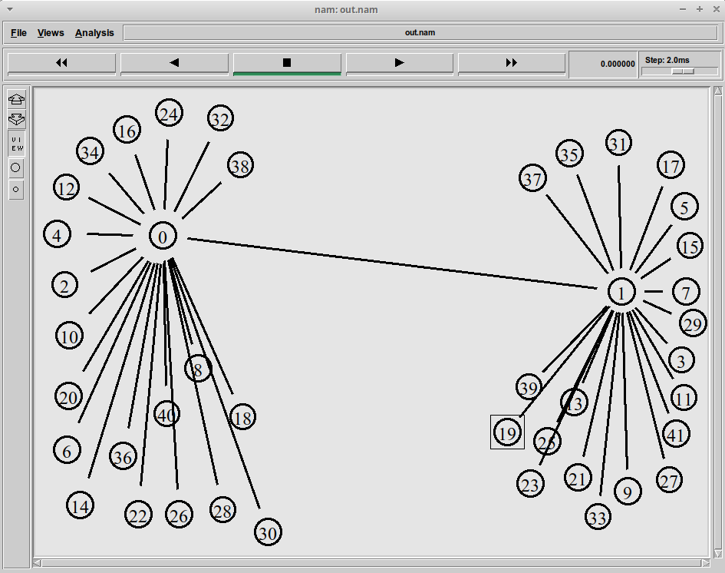

*Модель сети*

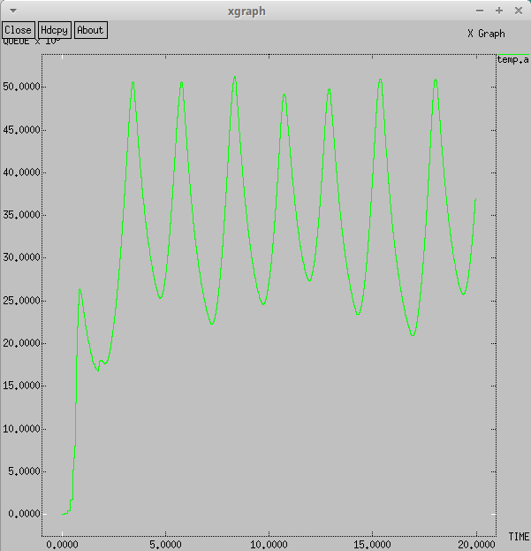

*График изменения средней длины очереди*

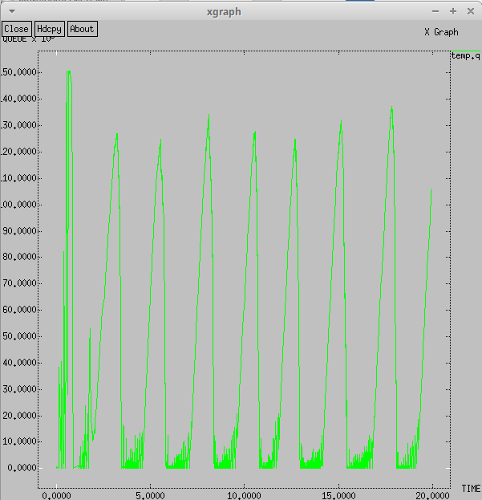

*График изменения длины очереди*

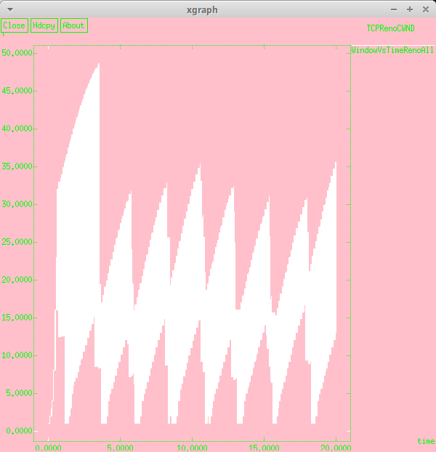

*График изменения размера окна TCP на всех источниках при N=20*

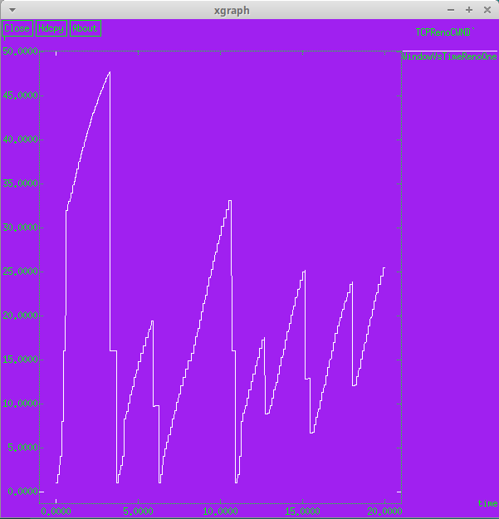

*График изменения размера окна TCP на линке 1-го источника при N=20*

1. Создала новый файл и заполнила его для создания графиков в GNUPlot.

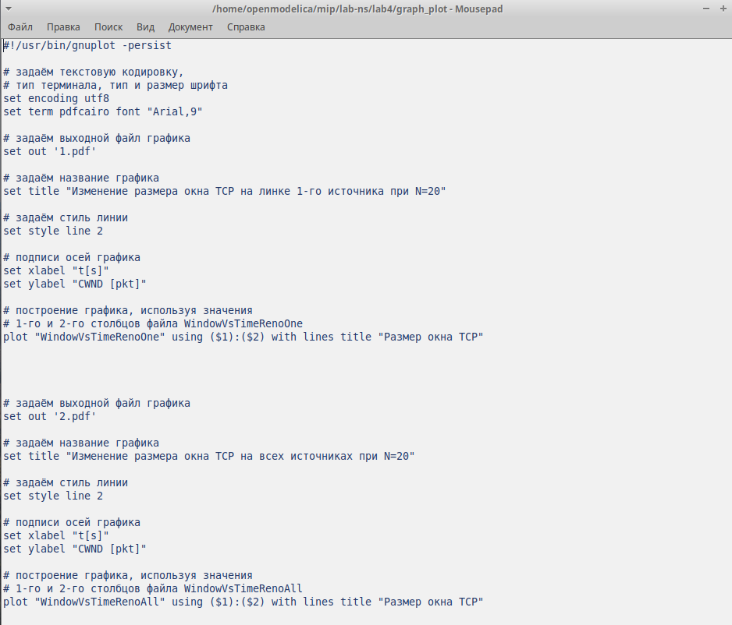

*Листинг программы*

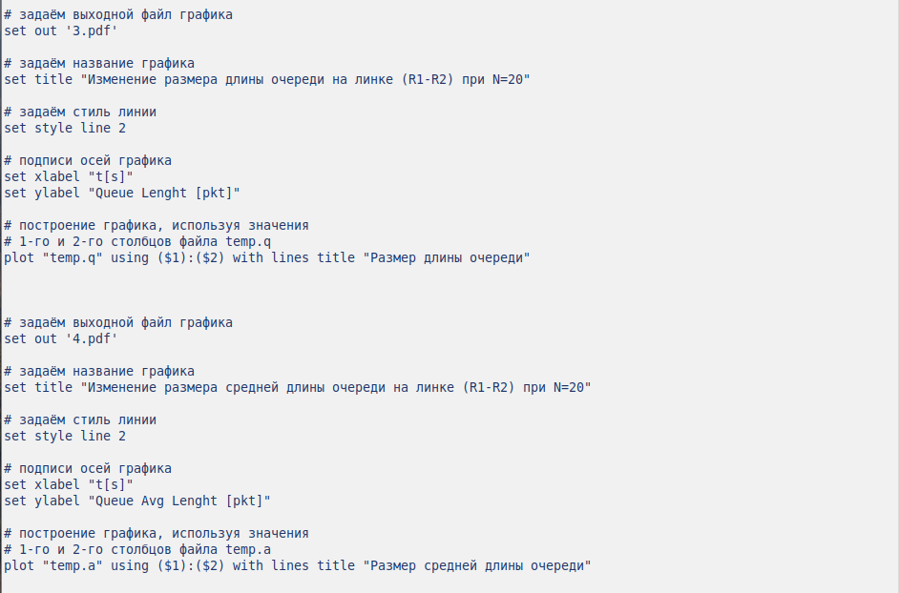

*Листинг программы*

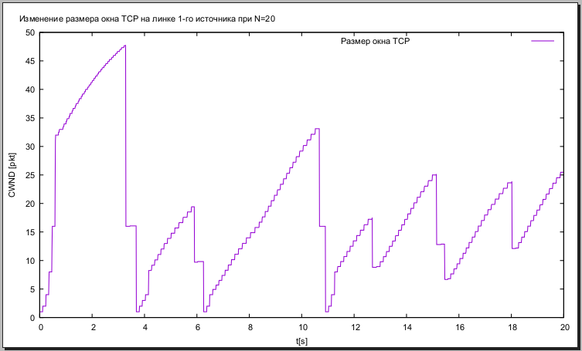

*График изменения размера окна TCP на линке 1-го источника при N=20*

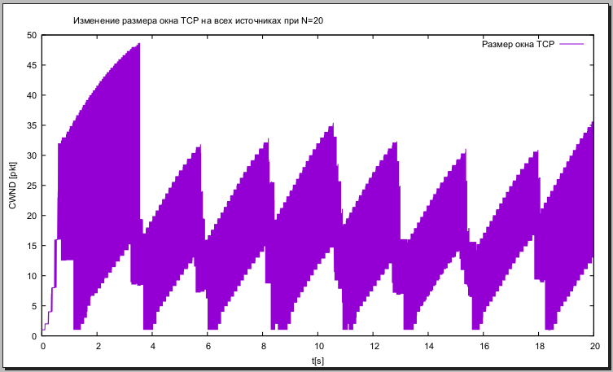

*График изменения размера окна TCP на всех источниках при N=20*

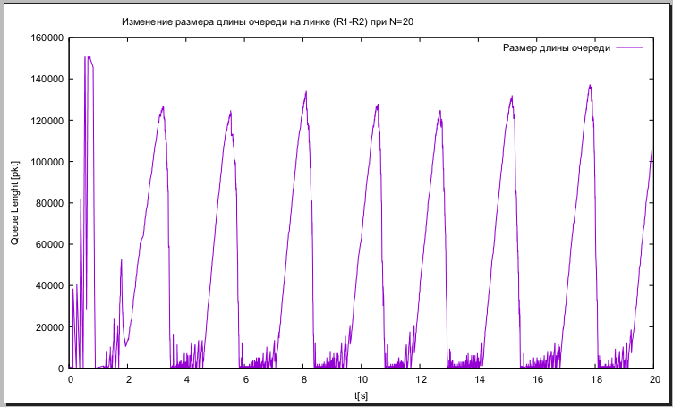

*График изменения длины очереди*

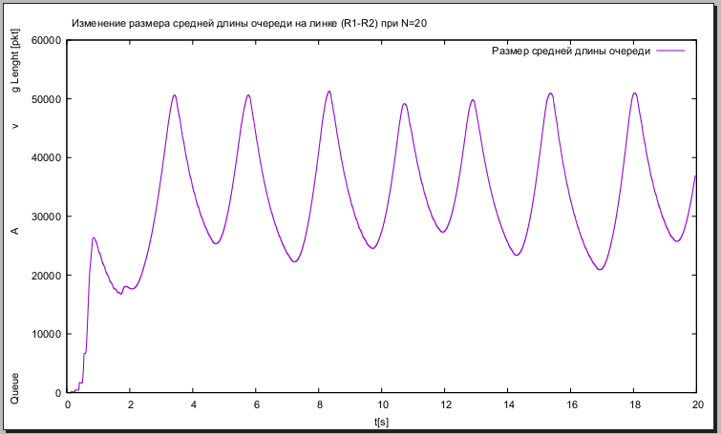

*График изменения средней длины очереди*

# 4 Выводы

Я разработала имитационную модель в пакете NS-2, построила график изменения размера окна TCP (в Xgraph и в GNUPlot), а также график изменения длины очереди и средней длины очереди на первом маршрутизаторе.

# Список литературы